11-15.05.2020 terapia pedagogiczna klasy 4-7

Bardzo proszę o odsyłanie prac MMS na telefon, który państwu podałam , lub email: [platek.m@jedrus.net](mailto:platek.m@jedrus.net)

Messenger: Małgorzata MOS Geografia

Dwa Ćwiczenia poniżej

Uczniom, którzy przesyłają mi prace emailem wysłałam wersje online do ćwiczenia 2

1. Policz wszystkie bukiety, klikając na ramkę można ją powiększyć

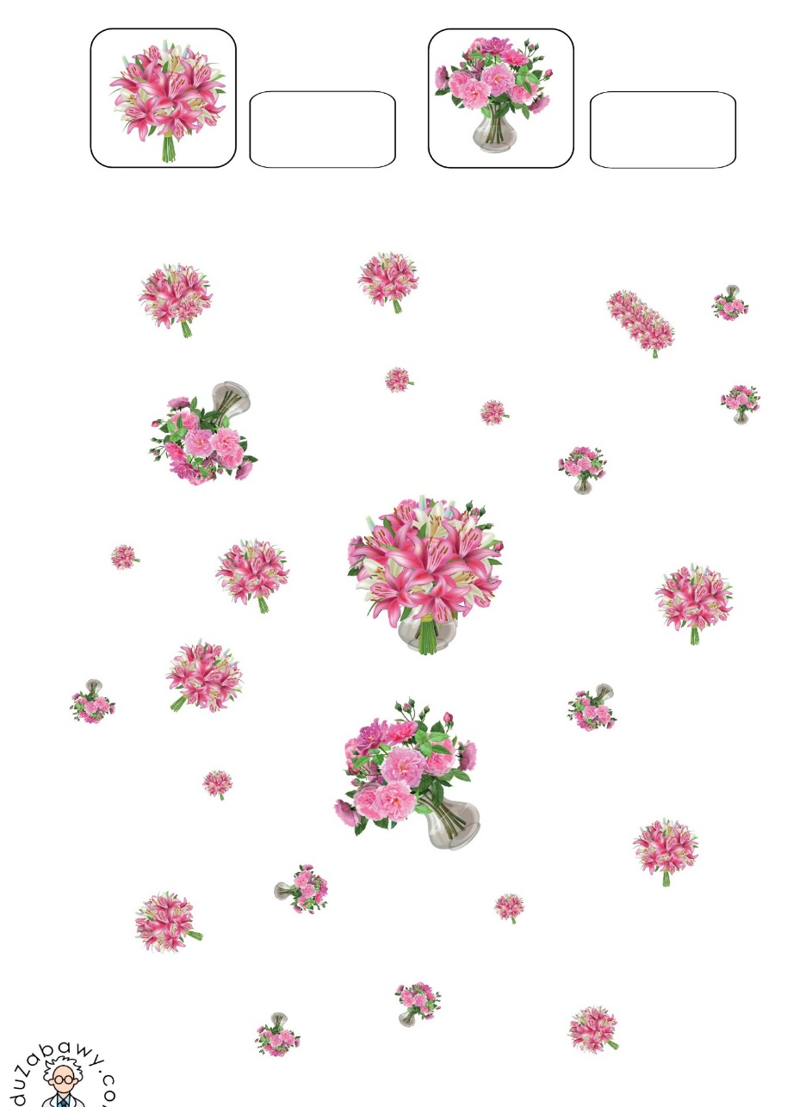

Ćwiczenie 2 dopasuj rymy( obrazek można powiększyć klikając na środku )wysłałam wersje online tego ćwiczenia.

